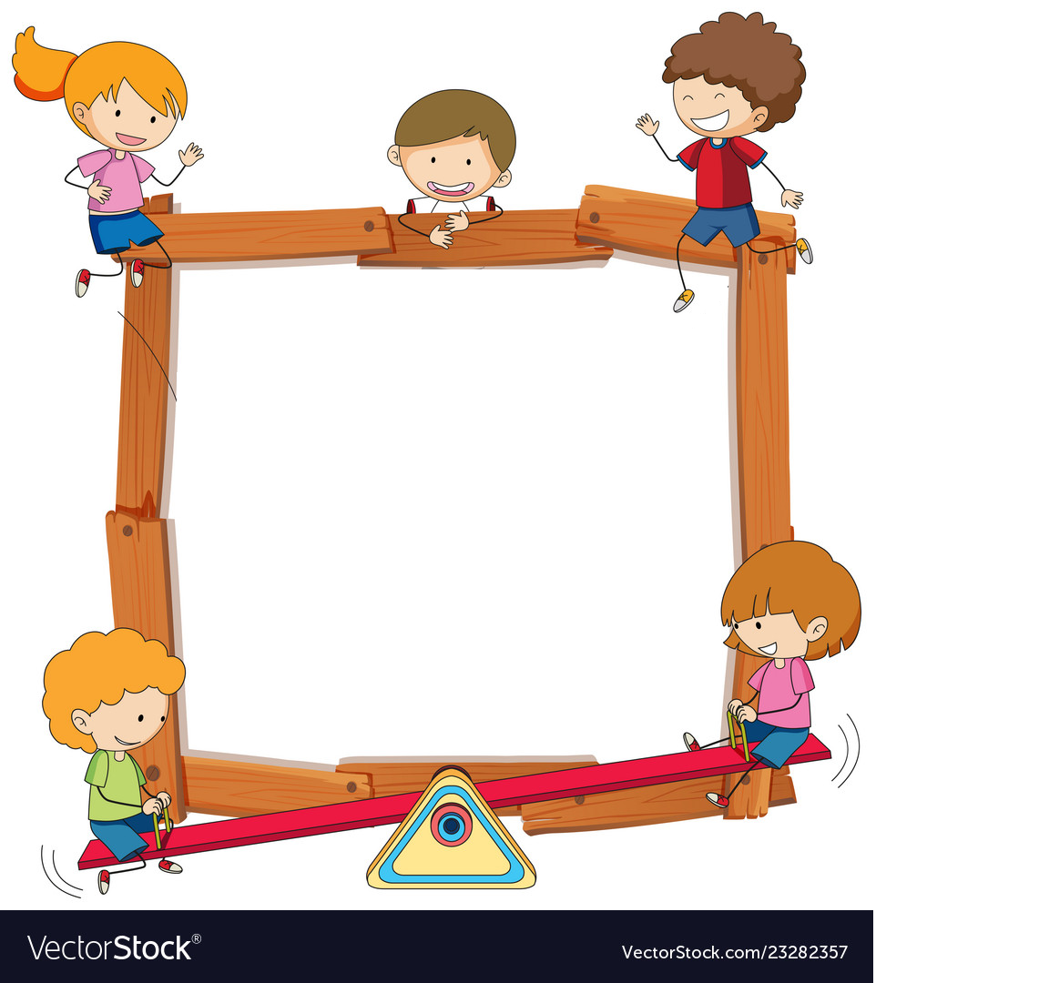

7.00 – 10:00 Dopolední výchovně vzdělávací blok
- spontánní a řízené činnosti
- zdravotně preventivní pohybové aktivity
- svačina 9.00

10.00 – 12.00 Pobyt venku

12.00 Oběd

do 14.00 Odpočinek

14.00 – 16.00 Odpolední výchovně vzdělávací blok
- svačina 14.30

